彰化縣106學年度國民中小學學校實施戶外教育計畫
活 動 成 果 表
計畫名稱 |  | 彰化縣 頂庄 國民中小學 東勢林場賞桐花生態教學戶外教育實施計畫
申請學校 |  | 大城鄉 頂庄國民小學
量之成效分析 | 一、前言  地處彰化西南角的頂庄國小，孩子多來自弱勢家庭，平時苦無機會外出旅行，為了讓孩子能擴大生活經驗、結合課本內容，故申請戶外教育教學計劃，舉辦東勢林場生態教學行。  二、活動時間  107年1月4日  三、參與人數  全校師生及志工共62人  四、滿意度調查表之件數  扣除能力無法填寫學習單之低年級，回收之滿意度調查表共58份。經統計後，各項數據如下：  1、您覺得本次校外教學的地點適合您參觀嗎？  「很好」占67.3％ 「好」占26.3％ 「普通」占6.4％ 「差」0 ％ 「很差」0％  2.您覺得本次校外教學的課程內容有趣嗎？  「很好」占57.2％ 「好」占31.2％ 「普通」占7.4％ 「差」1.2 ％ 「很差」0％  3.您覺得老師（導覽員）解說內容清楚嗎？  「很好」占68.7％ 「好」占28.8％ 「普通」占6.5％ 「差」0％ 「很差」0％  4.您認為本次課程對您學習上有幫助嗎？  「很好」占53.3％ 「好」占35.6％ 「普通」占9.1％ 「差」0％ 「很差」0％  5.本次校外教學對了解森林生態環境有幫助嗎？  「很好」占71.8％ 「好」占19.2％ 「普通」占5％ 「差」0％ 「很差」0％

質之成效分析 | 一、課程內涵  本次東勢林場校外教學計劃內容如下：  1.環境教育課程：了解森林間各種保水設施與水資源之重要。  2.手工DIY：運用廢棄木材進行創作，了解化腐朽為神奇並非口號。  3.山訓場：投入自然懷抱，利用自然設施，挑戰自我。  二、成效  1. 環境教育課程區：孩子在解說員帶領下，先進行森林保水遊戲，瞭解保水的重要後，解說員帶領孩子一一認識保水設施，原來不起眼的事物背後都有他存在的意義。  2. 手工DIY：利用廢棄木材加上白膠和些許裝飾品，就能做出許多很有特色的木造飾品，孩子不僅動手也動腦，讓戶外教育不只有看與聽而已。  3. 山訓場：山訓場可供體驗設施雖無法與遊樂場媲美，但親近自然的設施充滿挑戰，是遊樂場無法提供的難忘經驗；孩子在這挑戰自我，初始因恐懼而扭曲的臉龐，隨著挑戰成功轉為笑臉，那是多麼珍貴的禮物啊!  三、過程檢討  部分環境教育課程對於心智發展層次較低的孩子來說，並沒有辦法完全體會，孩子的參與感自然沒有辦法像高年級孩子般，雖然稍有流於走馬看花，但無論如何，對孩子擴大生活經驗仍然有著一定程度的助益。  四、問題解決策略  請老師於行前簡單說明本次課程內容，主要該注意的是那些地方，讓孩子能更加投入。  五、活動成員滿意度調查分析  1、您覺得本次校外教學的地點適合您參觀嗎？ 經過統計，大多數學生認為適合。  2.您覺得本次校外教學的課程內容有趣嗎？ 經過統計，大多數學生認為有趣。  3.您覺得老師解說內容清楚嗎？ 經過統計，大多數學生認為清楚。  4.您認為本次課程對您學習上有幫助嗎？ 經過統計，大多數學生認為有幫助。  5.本次校外教學對了解南投特色或文化有幫助嗎？ 經過統計，大多數學生認為有幫助。
活 動 成 果 照 片 (書 面 ６ 張 以 上) 及 成 果 資 料 電 子 檔 光 碟 一 份 | 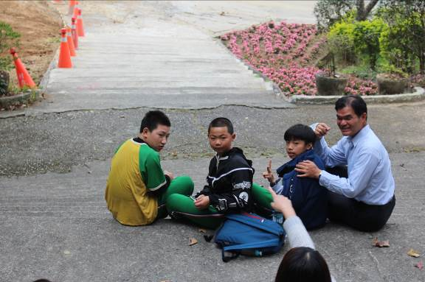  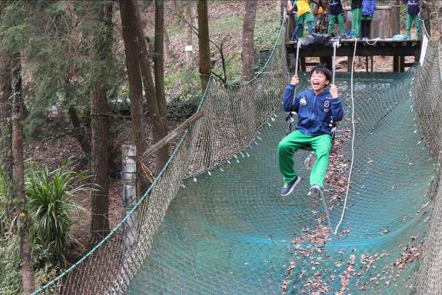  山訓場自我挑戰 與校長同遊並合影  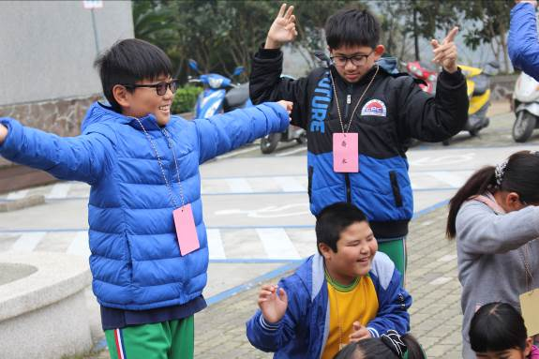  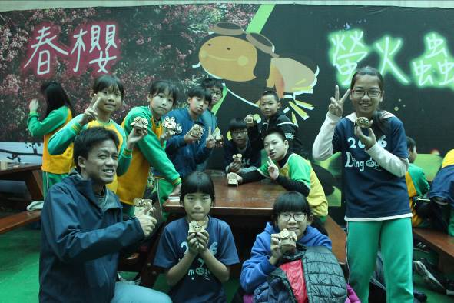  水土保持小遊戲 筆筒DIY  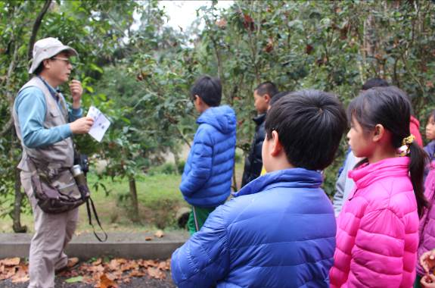  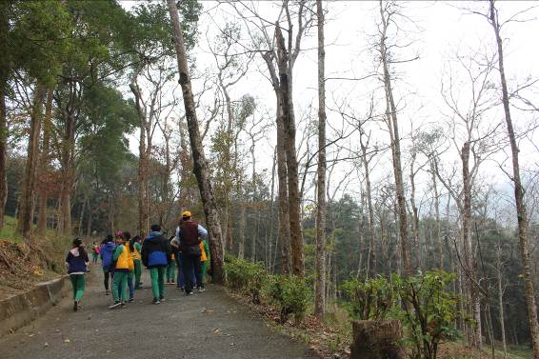  介紹保水設施 徜徉山林

承辦人： 主任： 校長：

